关于东坪镇秋季学校食品安全专项检查

情况的报告

安化县食品安全委员会办公室：

为贯彻落实《湖南省市场监督管理局办公室关于做好秋季学习食品安全监管工作的通知》（湘市监办发[2021]86号），市委市政府《关于深化改革加强食品安全工作主要任务分工方案》（益办[2020]3号），市市监局、市教育局、市公安局、市卫健委、市城管局关于印发《益阳市校园食品安全“护苗”行动实施方案（2020—2022年）的通知》（益市监发[2020]93号），县食安委《关于开展2021年秋季学校食品安全专项检查工作的通知》（安食安办发[2021]5号）等文件要求，进一步做好秋季学校及周边食品安全监管工作和新冠肺炎疫情防控常态化防控，确保全镇师生食品安全及饮用水安全，开展2021年全镇秋季学校（幼儿园）食品安全专项检查。

2021年9月15日，东坪镇党委委员、副镇长周朝晖组织镇经济发展办、综合行政执法大队、市监所、中心学校等相关部门对东坪辖区内学校（幼儿园）进行食品安全专项检查。

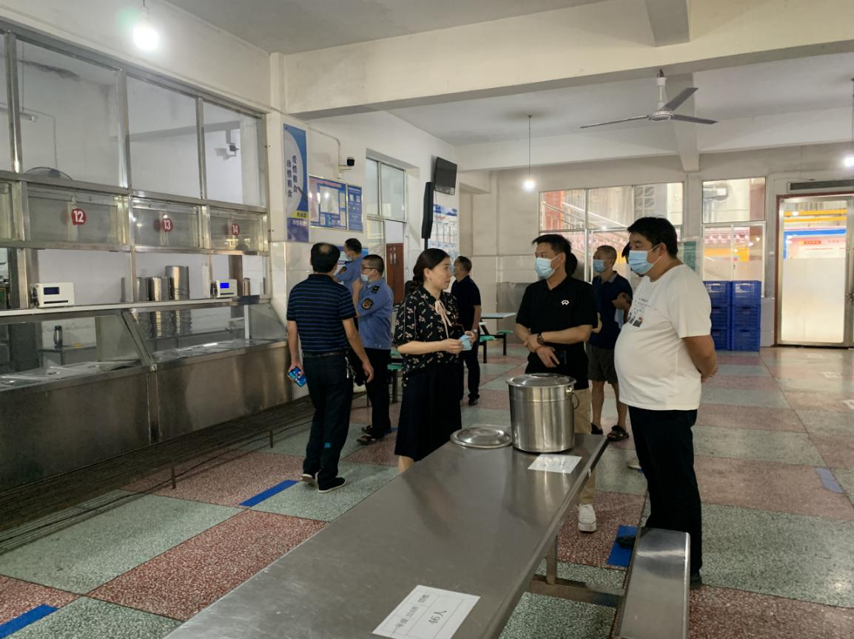

联合检查组先后检查了东坪完小、萸江学校、萸江幼儿园、东坪中学等学校（幼儿园），全面检查了学校食堂、学校内部及周边餐饮门店，对食品安全隐患进行排查，重点查看证件、证照有效情况；从业人员健康状况；疫情常态化防控情况；环境、设备维护、保养情况；原材料进货查验和索证索票等食品安全管理制度落实情况；食品留样、销样情况等。

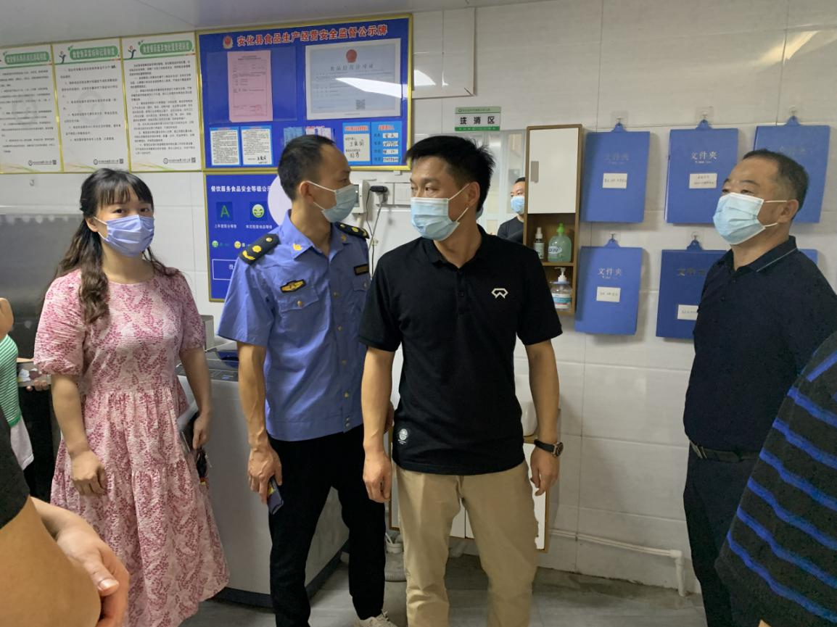

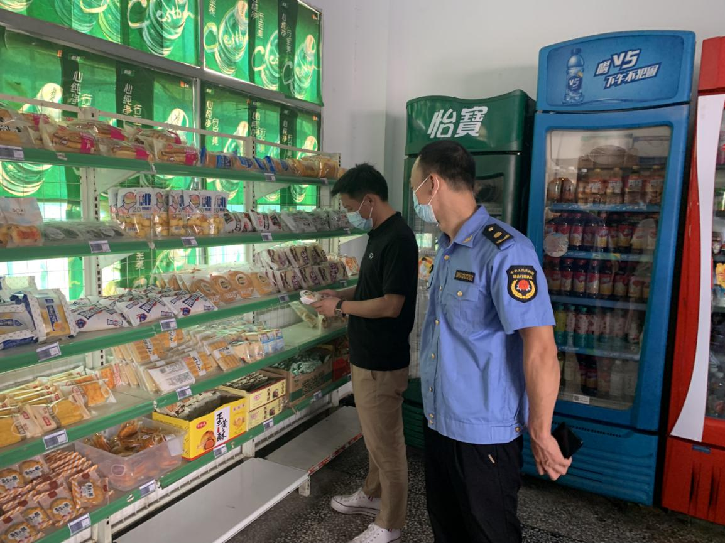

检查行动中发现，各学校（幼儿园）制度健全、落实到位，经营单位、从业人员证照齐全、有效，整体情况良好，但也有一些细节注意不到位的情况：萸江学校食堂留样、销样虽有记录，但销样不规范；东坪中学食堂入口塑料门帘损

坏，需要更换，餐具与卫生工具摆放在同一处，有污染风险，餐厨废弃物垃圾桶未封盖。检查组要求学校分管负责人立即对问题进行整改，并展开自查自纠，举一反三，杜绝发生同类问题。

9月16日，东坪中学已按镇食安办要求，对提出的问题整改到位：在食堂入口安装门帘和风机；餐具与卫生工具已分开摆放；餐厨废弃物垃圾桶已封盖。

9月26日，对萸江学校进行随机检查，食堂留样、销样规范、有记录。

镇食安办将不定期组织各职能部门对辖区内各学校（幼儿园）食品安全情况进行巡查执法，进一步做好学校及周边食品安全监管工作和新冠肺炎疫情常态化防控，切实保障全镇师生食品及饮用水安全。

东坪镇人民政府

2021年9月29日